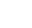
浦东新区2023学年度第二学期初三年级模拟考试
数学试卷
考生注意：
1．本试卷共25题，试卷满分150分，考试时间100分钟．
2．答题时，考生务必按答题要求在答题纸规定的位置上作答，在草稿纸、本试卷上答题一律无效．
3．除第一、二大题外，其余各题如无特别说明，都必须在答题纸的相应位置上写出证明或计算的主要步骤．
一、选择题：（本大题共6题，每题4分，满分24分）
【下列各题的四个选项中，有且只有一个选项是正确的，选择正确项的代号并填涂在答题纸的相应位置上】
1. 下列实数中，无理数是（ ）
A. 0 B. C. D.
【答案】C
【解析】
【分析】本题考查了无理数，算术平方根的含义，解答本题的关键掌握无理数的三种形式：①开方开不尽的数，②无限不循环小数，③含有的数．根据无理数的定义，“无限不循环的小数是无理数”逐个分析判断即可．
【详解】解：，
在，，，中，
，，是有理数，是无理数，
故选：C．
2. 下列计算中，结果等于a^{2m}的是（ ）
A. a^{m}+a^{m} B. a^{m}•a² C. （a^{m}）^{m} D. （a^{m}）²
【答案】D
【解析】
【分析】直接利用合并同类项法则、同底数幂的乘法运算法则、幂的乘方运算法则分别计算得出答案．
【详解】解：A、a^{m}+a^{m}＝2a^{m}，故此选项不合题意；
B、a^{m}•a²＝a^{m+2}，故此选项不合题意；
C、（a^{m}）^{m}＝，故此选项不合题意；
D、（a^{m}）²＝a^{2m}，故此选项符合题意．
故选：D．
【点睛】此题考查的是幂的运算性质和合并同类项，掌握合并同类项法则、同底数幂的乘法运算法则、幂的乘方运算法则是解决此题的关键．
3. 直线y=-x+1经过的象限是（ ）
A. 第一、二、三象限 B. 第一、二、四象限
C. 第二、三、四象限 D. 第一、三、四象限
【答案】B
【解析】
【详解】∵y=-x+1中k=-1,b=1
∴它是递增的一次函数，与x、y轴的交点分别是(1,0)、(0，1)
∴它的图象经过第一、二、四象限
4. 如图，，，，那么等于（ ）
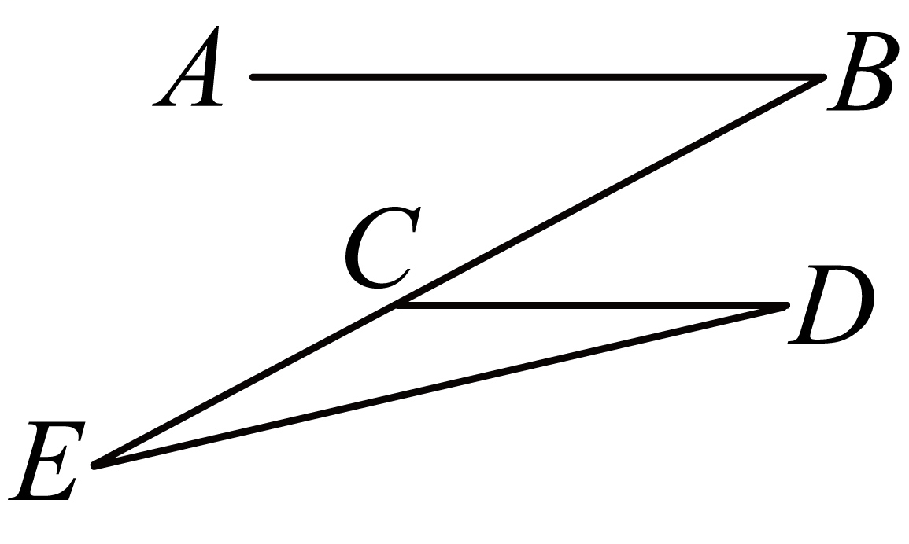
A. B. C. D.
【答案】C
【解析】
【分析】本题考查的是平行线的性质，三角形的外角的性质，先证明，再利用三角形的外角的性质可得答案．
【详解】解：∵，，
∴，
∵，
∴，
故选C
5. 下列命题中，真命题是（ ）
A. 对角线相等的四边形是平行四边形
B. 对角线相等的平行四边形是矩形
C. 对角线互相垂直的四边形是菱形
D. 对角线互相垂直且相等四边形是正方形
【答案】B
【解析】
【分析】本题主要考查了平行四边形的判定，矩形的判定，菱形的判定，正方形的判定，解题的关键是熟练掌握相关判定定理．根据平行四边形的判定，矩形的判定，菱形的判定，正方形的判定即可进行解答．
【详解】解：A、对角线互相平分的四边形是平行四边形，故A不符合题意；
B、对角线相等的平行四边形是矩形，故B符合题意；
C、对角线互相垂直的平行四边形是菱形，故C不符合题意；
D、对角线互相垂直且相等的平行四边形是正方形，故D不符合题意；
故选：B．
6. 如图，在中，，，．点D在边上，且，交边于点E，那么以E为圆心，为半径的和以D为圆心，为半径的的位置关系是（ ）
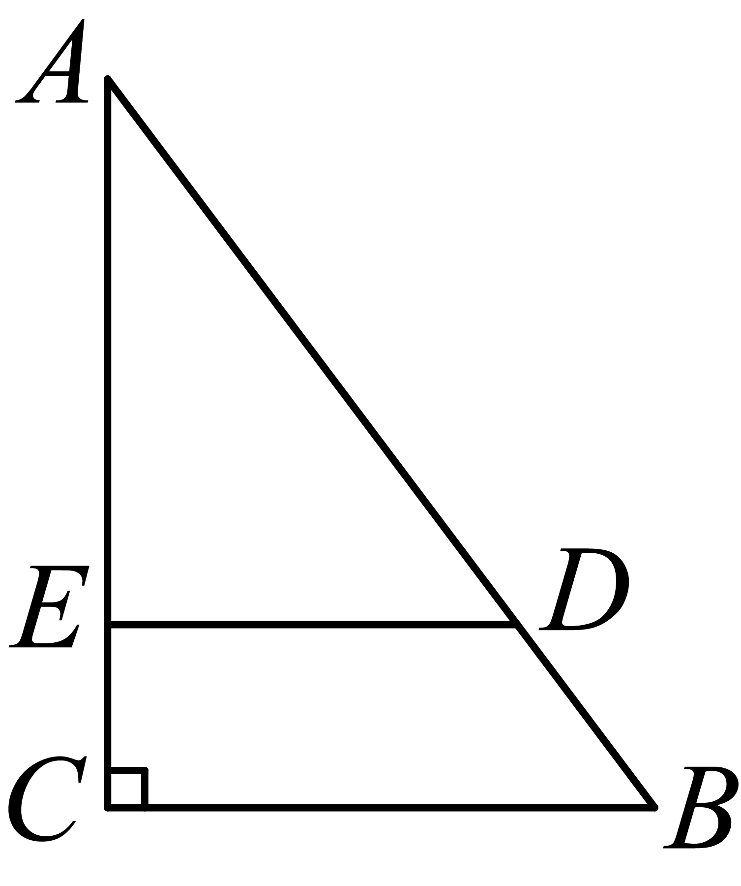
A. 外离 B. 外切 C. 相交 D. 内含
【答案】B
【解析】
【分析】本题考查的是两圆的位置关系，相似三角形的判定与性质，勾股定理的应用，先求解，再证明，求解，，再结合两圆的位置关系可得答案．
【详解】解：∵，，，
∴，
∵，
∴，，
∵，
∴，
∴，
∴，，
∴，
∴，
∴以E为圆心，为半径的和以D为圆心，为半径的的位置关系是外切．
故选B
二、填空题：（本大题共12题，每题4分，满分48分）
7. 分解因式：=____．
【答案】．
【解析】
【分析】利用平方差公式分解因式即可得到答案
【详解】解：．
故答案为：
【点睛】本题考查的是利用平方差公式分解因式，掌握利用平方差公式分解因式是解题的关键．
8. 化简结果是______．
【答案】1
【解析】
【分析】原式变形后，利用同分母分式的减法法则计算即可得到结果．
【详解】解：．
故答案为：1．
【点睛】此题考查了分式的加减法，熟练掌握运算法则是解本题的关键．
9. 方程的根是_______．
【答案】
【解析】
【分析】先把方程两边平方，使原方程化为整式方程，解此一元二次方程得到，，结合二次根式的性质，去掉增根，即可得到答案．
【详解】方程两边平方得：
∴，
∵
∴
∴不符合题意，故舍去
∴原方程的根为
故答案为：．
【点睛】本题考查了一元二次方程、二次根式的知识；解题的关键是熟练掌握一元二次方程、二次根式的性质，从而完成求解．
10. 如果方程没有实数根，那么的取值范围是__________．
【答案】
【解析】
【分析】利用判别式的意义得到△=（-6）²-4m＜0，然后解不等式即可．
【详解】根据题意得△=（-6）²-4m＜0，
解得m＞9；
故答案为：.
【点睛】本题考查了根的判别式：一元二次方程ax²+bx+c=0（a≠0）的根与△=b²-4ac有如下关系：当△＞0时，方程有两个不相等的两个实数根；当△=0时，方程有两个相等的两个实数根；当△＜0时，方程无实数根．
11. 从一副52张没有大小王的扑克牌中任意抽取一张牌，抽到梅花的概率是_____．
【答案】
【解析】
【分析】直接利用概率公式计算．
【详解】解：任意抽取一张牌，抽到梅花的概率＝＝．
故答案为．
【点睛】此题考查概率的简单计算，只要找出总数和可能发生的事件的量相除即可．
12. 沿着x轴的正方向看，如果抛物线在y轴左侧的部分是上升的，那么k的取值范围是________．
【答案】
【解析】
【分析】本题考查的是抛物线的增减性，利用抛物线的对称轴的左侧的部分是上升的可得抛物线开口向下，再建立不等式解题即可．
【详解】解：∵抛物线在对称轴左侧的部分是上升的，
∴抛物线开口向下，
∴，解得．
故答案为：．
13. 正五边形的中心角的度数是_____．
【答案】72°．
【解析】
【分析】根据正多边形的圆心角定义可知：正n边形的圆中心角为，则代入求解即可．
【详解】解：正五边形的中心角为： ．
故答案为72°．
【点睛】此题考查了正多边形的中心角的知识．题目比较简单，注意熟记定义．
14. 如果梯形的下底长为7，中位线长为5，那么其上底长为________．
【答案】
【解析】
【分析】本题考查的是梯形中位线定理，掌握梯形的中位线定理是解题的关键． 根据梯形的中位线定理得：下底中位线长的2倍上底可得答案．
【详解】解：根据梯形的中位线定理得，上底．
故答案为：3．
15. 小丽在大楼窗口测得校园内旗杆底部的俯角为度，窗口离地面高度（米），那么旗杆底部与大楼的距离________米（用的三角比和的式子表示）
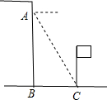
【答案】
【解析】
【分析】根据题意可得，∠ACB=α，AB=h，然后利用三角函数求出BC的长度．
【详解】在Rt△ABC中，
∵∠ACB=α，AB=h，
∴BC==．
故答案．
【点睛】本题考查了解直角三角形的应用，解答本题的关键是根据俯角构造直角三角形，利用三角函数的知识求解．
16. 如图，已知中，中线、相交于点G，设，，那么向量用向量、表示为________．
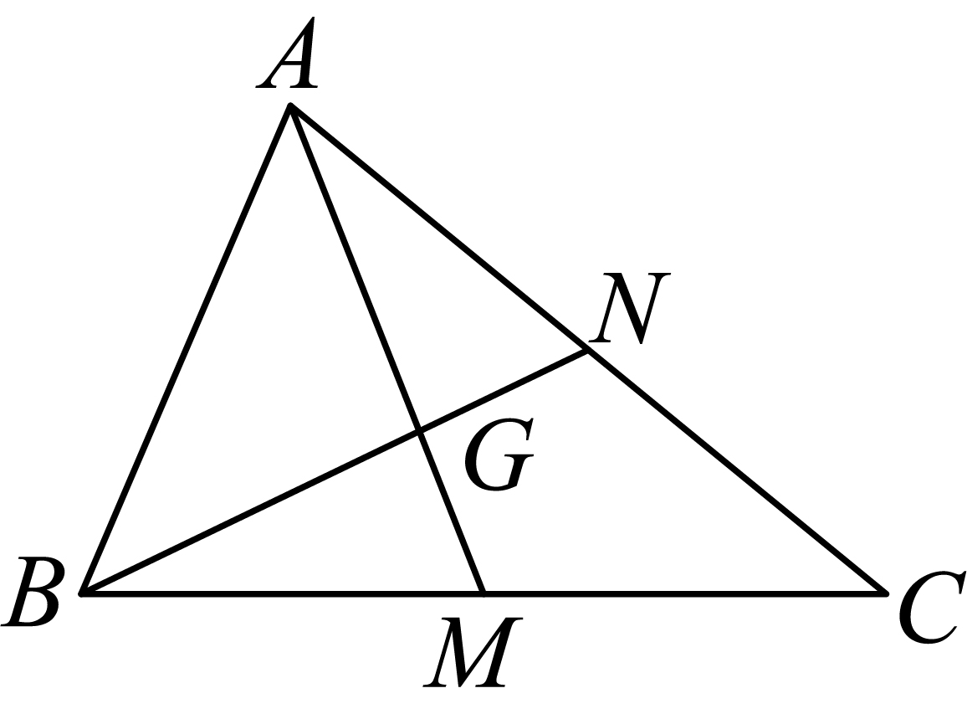
【答案】##
【解析】
【分析】本题考查了三角形的重心，三角形法则等知识．解题的关键在于对知识的熟练掌握与灵活运用．根据重心的性质可得，，利用三角形法则求出，进而可得结果．
【详解】解：∵中线、交于点G，
∴，，
∴，
∵，即，
∴．
故答案为：．
17. 如图，点A、C在反比例函数的图象上，点B在反比例函数的图象上，且轴，轴，那么的面积等于________．
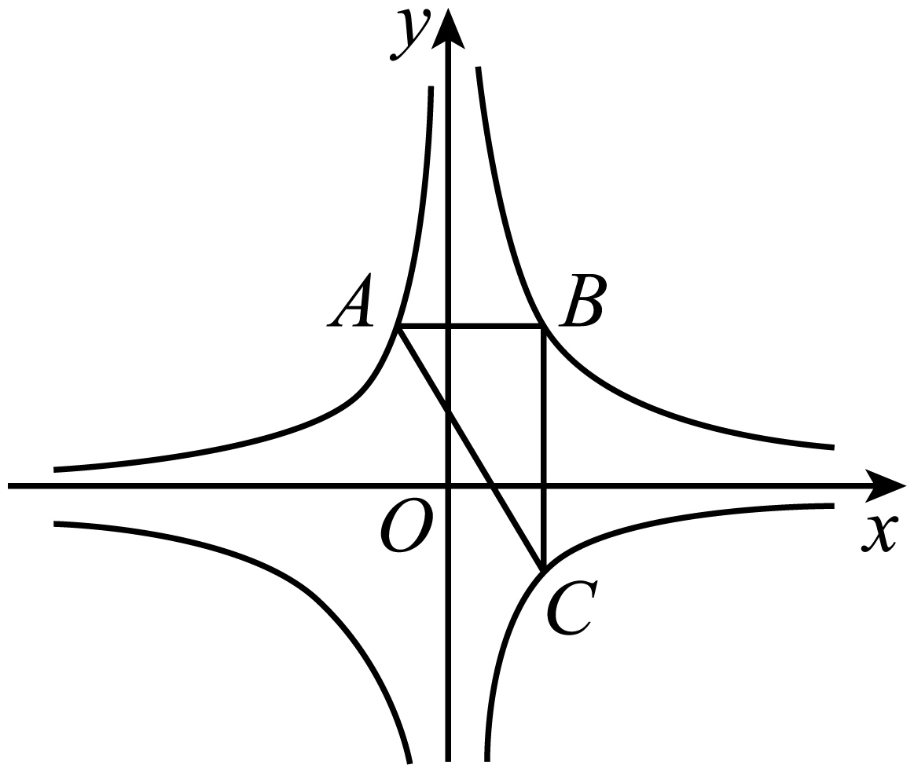
【答案】
【解析】
【分析】本题考查了反比例函数的图象和性质，掌握反比例函数图象上点的坐标特征是解题关键．设点，根据轴，且点B在反比例函数的图象上，得出，进而得到，根据轴，点C在反比例函数的图象上，得到，进而得到，最后利用三角形面积公式即可求解．
【详解】解：点A在反比例函数的图象上，
设点，
轴，
点的纵坐标为，
点B在反比例函数的图象上，
，
，
轴，
点的横坐标为，
点C在反比例函数的图象上，
，
，
，
故答案为：
18. 定义：四边形中，点E在边上，连接、，如果的面积是四边形面积的一半，且的面积是及面积的比例中项，我们称点E是四边形的边上的一个面积黄金分割点．
已知：如图，四边形是梯形，且，，如果点E是它的边上的一个面积黄金分割点，那么的值是________．
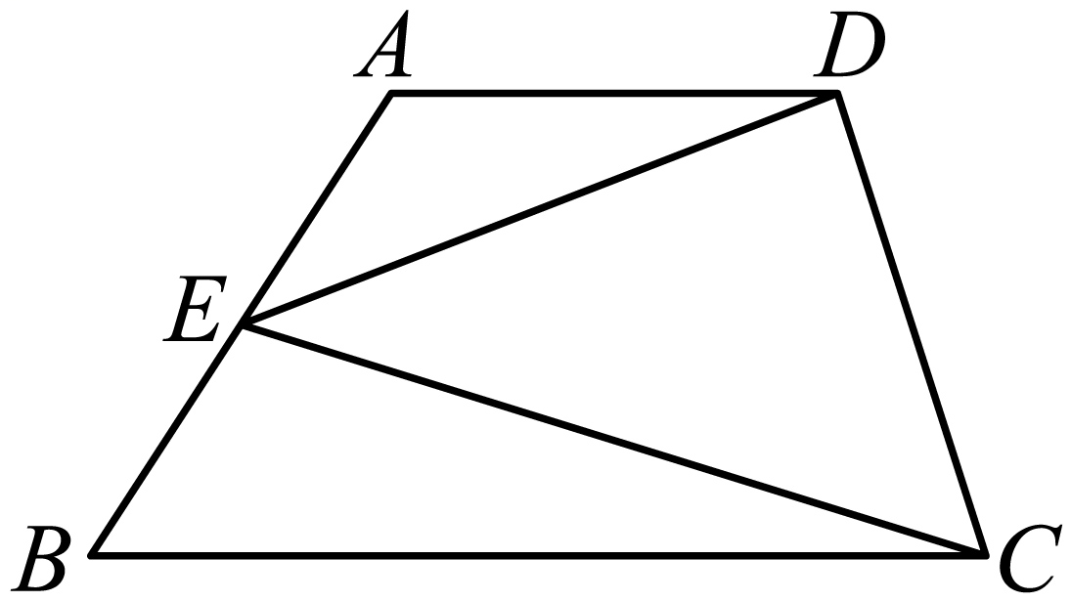
【答案】
【解析】
【分析】设，，，结合题意可得：，，可得，如图，过作交于，过作于，交于，证明是的中位线，同理可得：，证明是梯形中位线，可得，从而可得答案．
【详解】解：设，，，
∴结合题意可得：，，
∴，
∴，
∴，，
如图，过作交于，过作于，交于，
∵，
∴，，
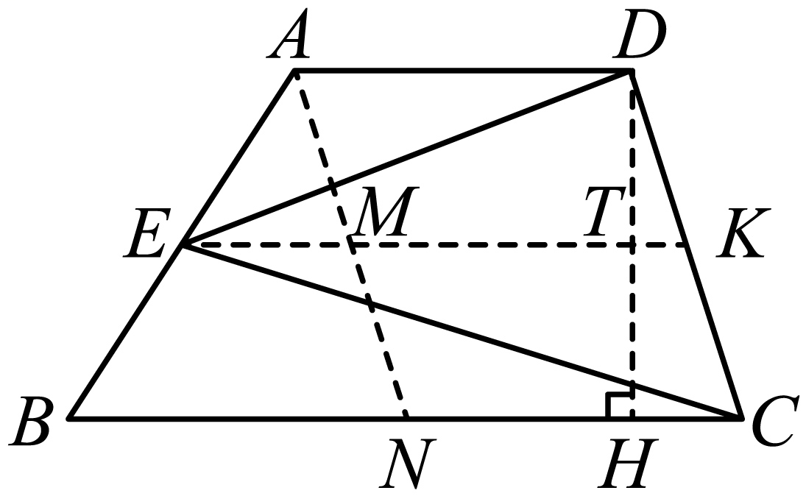
∴，
∵，
∴，
过作交于，
∴四边形，，是平行四边形，
∴，
∴，
∴，
∵，
∴，
∴，
∴是的中位线，
同理可得：，
∴是梯形中位线，
∴，
∴；
故答案为：
【点睛】本题考查的是新定义的含义，三角形的中位线的判定与性质，相似三角形的判定与性质，一元二次方程的解法，理解题意是解本题的关键．
三、解答题：（本大题共7题，满分78分）
19. 计算：．
【答案】
【解析】
【分析】本题考查的是负整数指数幂的运算，分母有理化，求解立方根，先分母有理化，化简绝对值，计算负整数指数幂，立方根，再合并即可．
详解】解：
；
20. 解不等式组：，并把解集在数轴上表示出来．
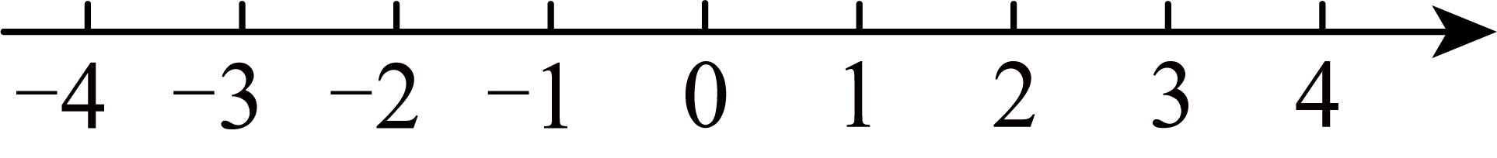
【答案】，画图见解析
【解析】
【分析】本题考查的是一元一次不等式组的解法，掌握解法步骤是解本题的关键，先分别解不等式组中的两个不等式，再把解集在数轴上表示，利用数轴确定解集的公共部分即可．
【详解】解：，
由①得：，
∴，
解得：，
由②得：，
解得：；
在数轴上表示不等式的解集如下：
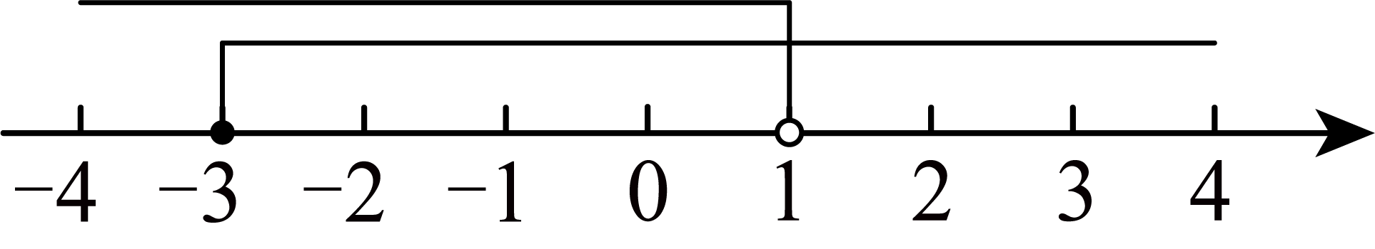
∴不等式组的解集为：．
21. 如图，在中，是边上的高．已知，，．
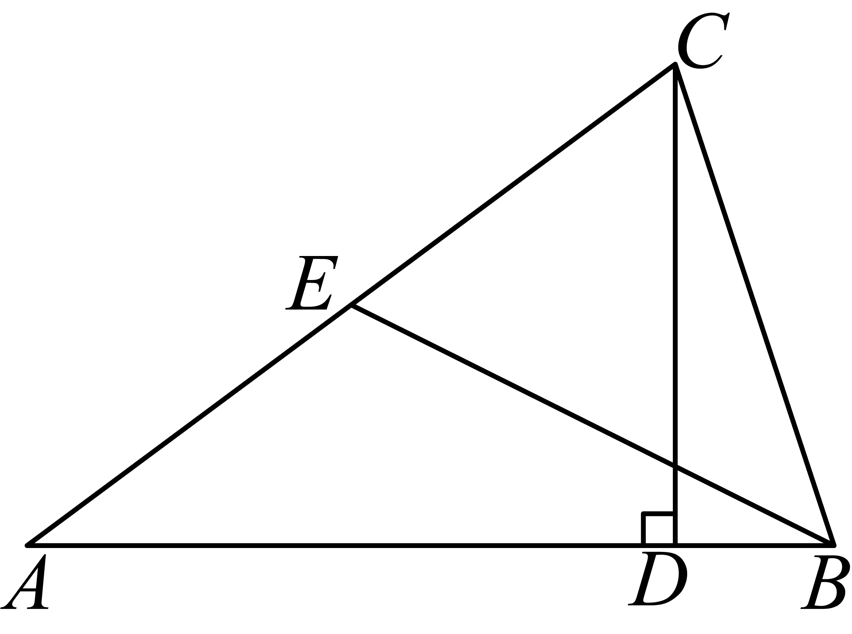
（1）求的长；
（2）如果点E是边的中点，连接，求的值．
【答案】（1）
（2）
【解析】
【分析】本题考查的是等腰三角形的性质，勾股定理的应用，锐角三角函数的应用，掌握锐角三角函数的定义是解本题的关键；
（1）由可设，则，则，，再利用勾股定理求解，从而可得答案；
（2）如图，过作于，由（1）得：，，，利用等面积法求解，可得，可得，再结合余切的定义可得答案．
【小问1详解】
解：∵，
∴，
∴设，则，
∴，
∵，
∴，
∴，
∵，是边上的高，
∴，
解得：（负根舍去），
∴；
【小问2详解】
如图，过作于，
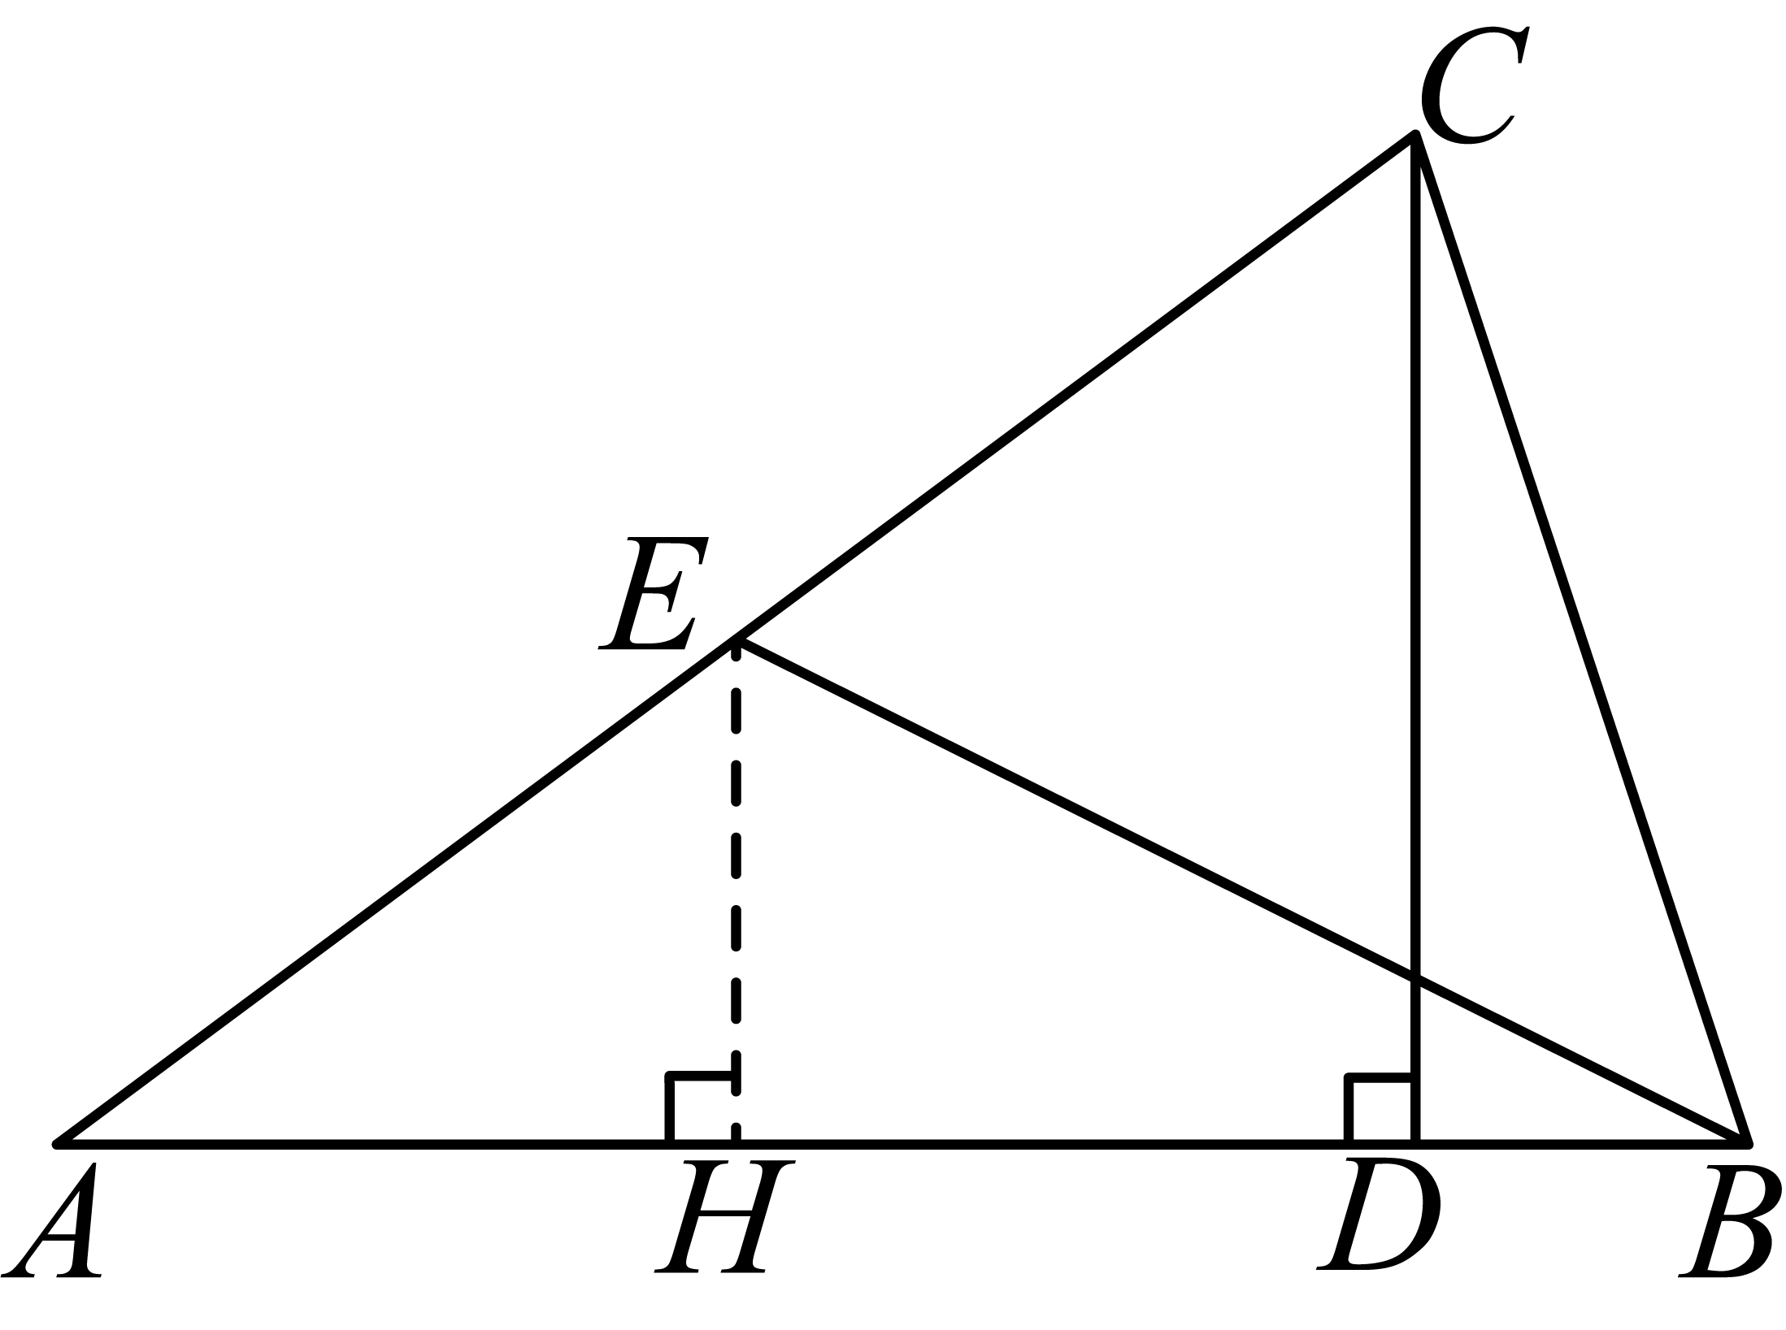
∵由（1）得：，，，
∴，
∵为的中点，
∴，，
∴，，
∴，
∴．
22. 某校六年级200名学生参加了环保知识竞赛，已知竞赛得分都是整数，满分100分．随机抽取了部分学生的竞赛成绩作为一个样本，数据整理后分成6个小组，画出竞赛成绩的频数分布直方图，如图1所示（每个小组可包括最小值，不包括最大值），同时画出竞赛成绩等第的扇形统计图，如图2所示（设竞赛成绩为a分，为不合格、为合格，为良好，为优秀）．根据图中的信息回答下列问题：
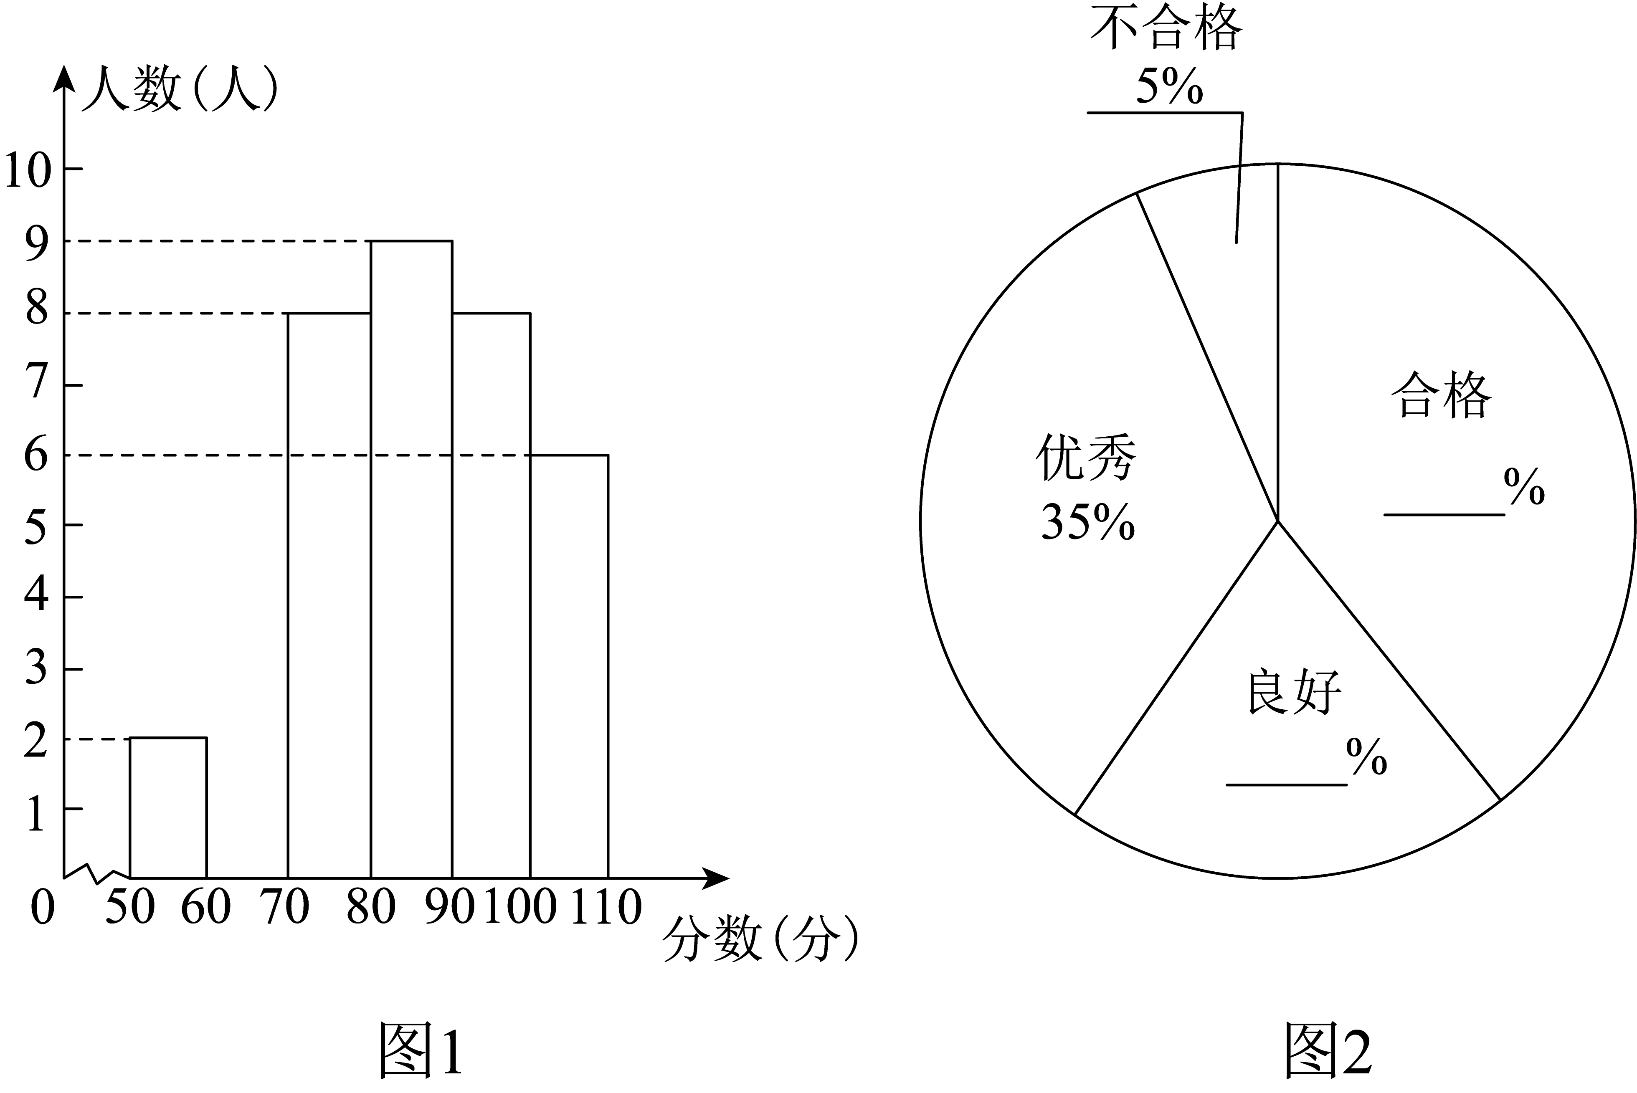
（1）估计六年级参赛学生中成绩为良好的学生有________人；请把图1补画完整、补齐图2中缺失的数据；
（2）小明对统计图进行了研究，得出了如下结论：
①中位数一定落在80分—90分这一组内；
②众数一定落在80分—90分这一组内；
③仍有不合格的学生，该校环保知识宣传需进一步加强；
④从这两个统计图中能准确求出样本的平均数．
上述结论中错误的是________（填序号）．
（3）估计本次六年级参赛学生中荣获优秀的共有m人．学校“环保社团”决定：这m名学生都光荣的成为学校的小小环保“宣传员”，从中选派x人帮助本年级参赛得分60分以下的学生普及环保知识．经计算，x与的积恰好等于样本容量的15倍．你认为x的值取多少比较合理，为什么？
【答案】（1）人，补全图形见解析
（2）②④ （3）合理；
【解析】
【分析】（1）由总人数乘以样本优秀率即可得到答案，再求解样本容量及的人数，再求解扇形图中的各百分比补全图形即可；
（2）根据中位数，众数，样本平均数的含义可得答案；
（3）根据x与的积恰好等于样本容量的15倍建立方程求解，结合得分60分以下的学生有可得答案．
【小问1详解】
解：∵，
∴，
∵，
六年级参赛学生中成绩为良好的学生有人；
∵良好占，
∴合格占
补全条形图如下：
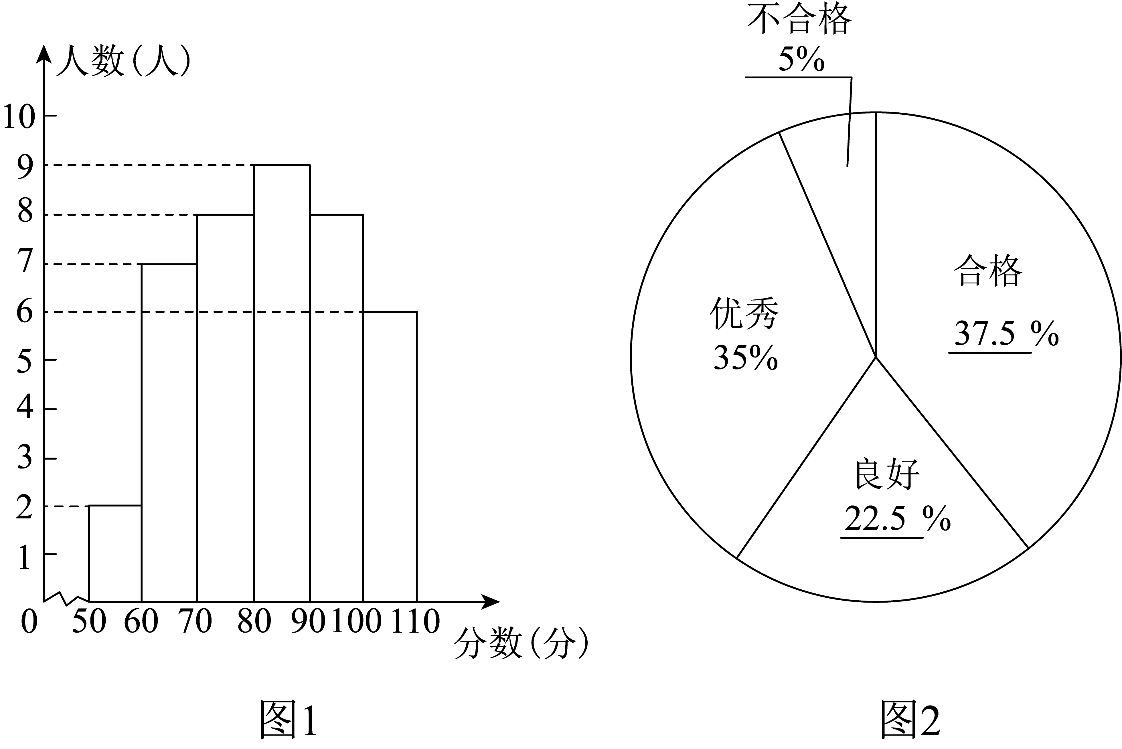 【小问2详解】
由个数据，第个，第个数据落在80分—90分这一组，故①正确；
众数是出现次数最多的数据，不一定落在80分—90分这一组内，故②不正确；
仍有不合格的学生，该校环保知识宣传需进一步加强；故③正确；
从这两个统计图中不能准确求出样本的平均数，故④不正确；
∴上述结论中错误的是②④；
【小问3详解】
由（1）得：，样本容量为，
∴，
整理得：，
解得：，，
∵得分60分以下的学生有，
∴合理；
【点睛】本题考查的是从扇形图与条形图中获取信息，中位数，众数的含义，样本容量的概念，一元二次方程的解法，掌握以上基础知识是解本题的关键；
23. 已知：如图，在菱形中，点E是边上的任意一点（不与点D、C重合），交对角线于F，过点E作交于点G．
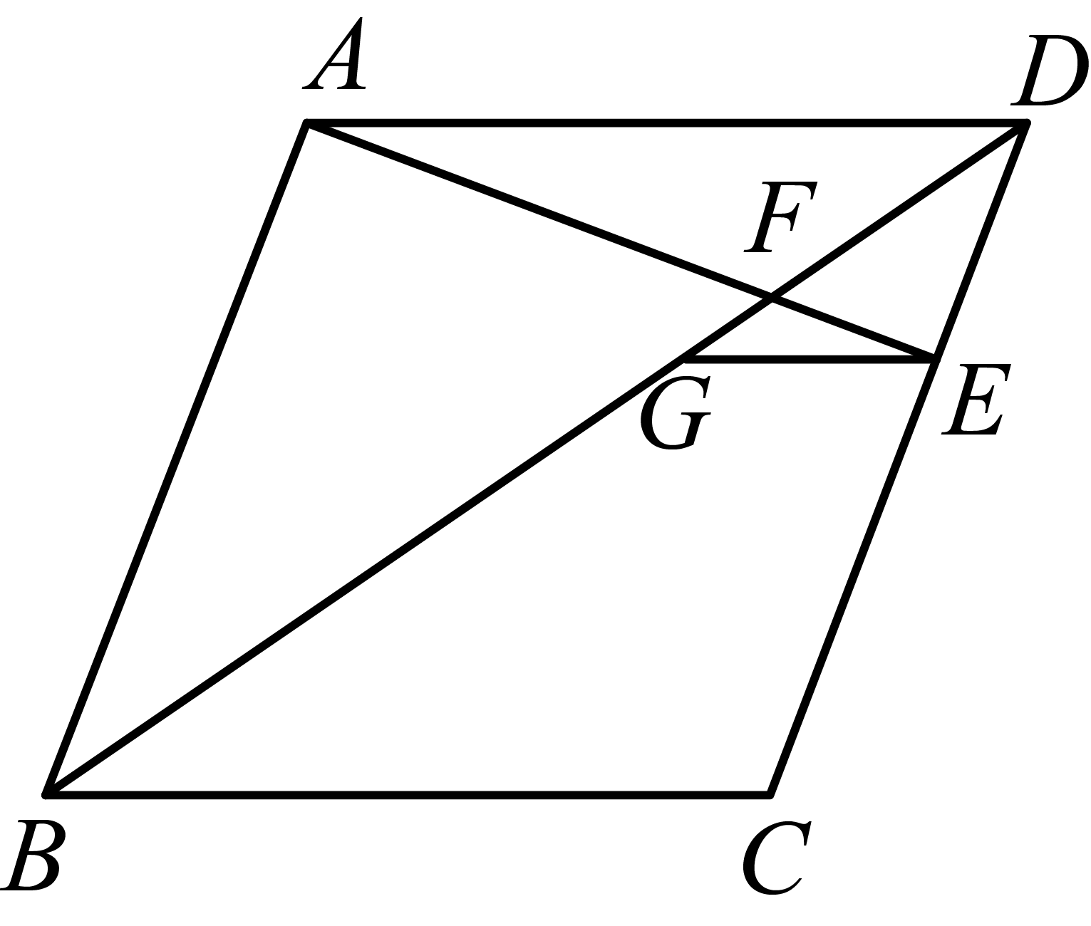
（1）求证：；
（2）当时，求证：．
【答案】（1）证明见解析
（2）证明见解析
【解析】
【分析】本题主要考查了相似三角形的性质与判断，菱形的性质：
（1）证明，得到，证明得到，则可得，即；
（2）如图所示，连接交于O，由菱形的性质得到，，则，证明，进而证明,即可得到，即．
【小问1详解】
证明：∵四边形是菱形，
∴，，
∵，
∴，
∴，
∴，
∵，
∴，
∴，
∴，
∴；
【小问2详解】
证明：如图所示，连接交于O，
∵四边形是菱形，
∴，，
∴，
∵，
∴，
∴，
又∵，
∴,
∴，
∴．
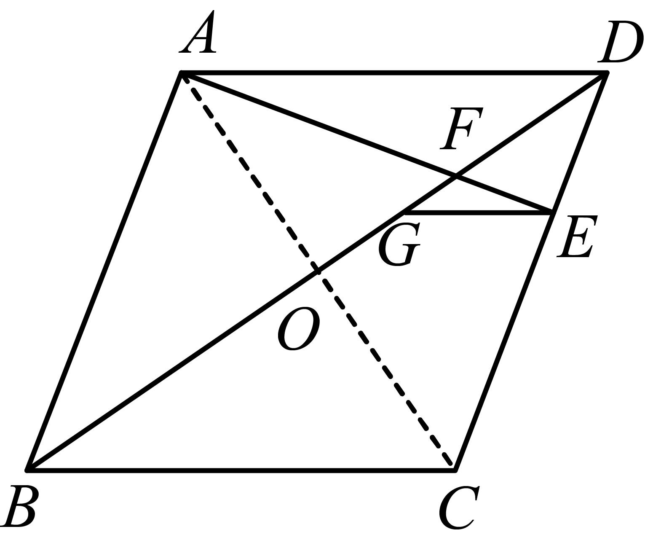
24. 在平面直角坐标系中，已知直线与x轴、y轴分别交于点A、点B，抛物线经过点A、B两点，顶点为点C．
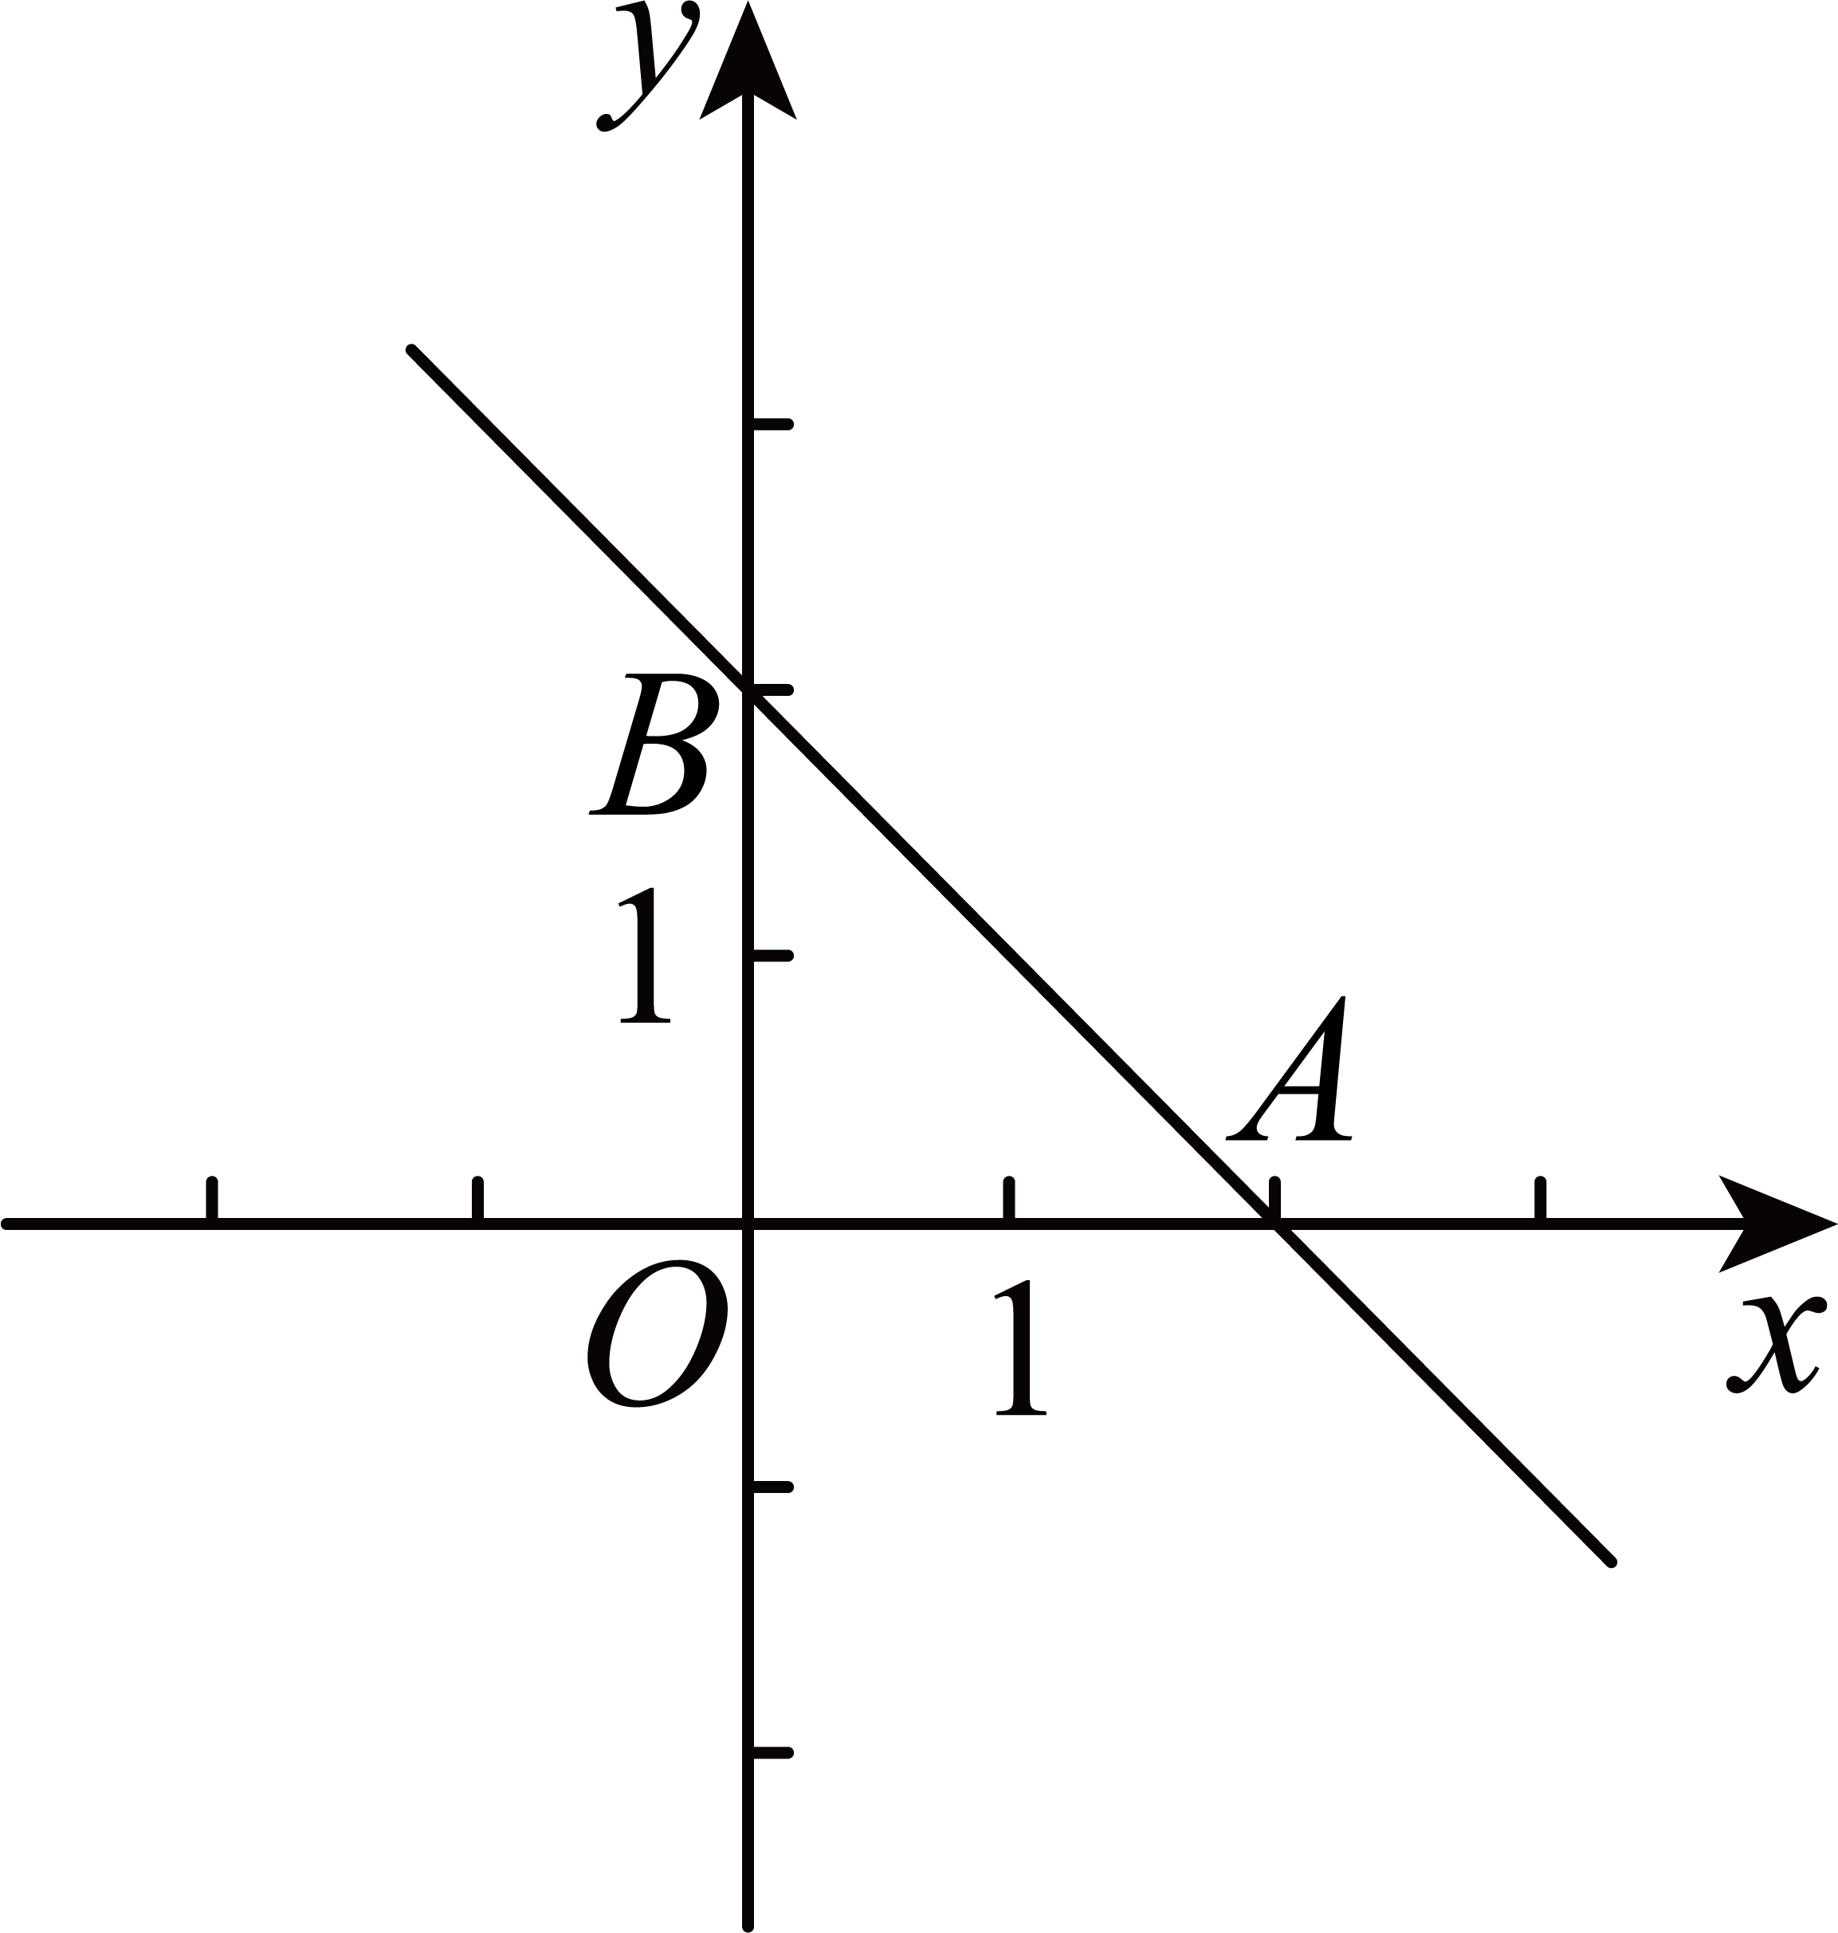
（1）求b、c的值；
（2）如果点D在抛物线的对称轴上，射线平分，求点D的坐标；
（3）将抛物线平移，使得新抛物线的顶点E在射线上，抛物线与y轴交于点F，如果是等腰三角形，求抛物线的表达式．
【答案】（1），；
（2）
（3）或
【解析】
【分析】（1）由待定系数法即可求解；
（2）证明为等腰直角三角形，则点在上，点D′代入的解析式，即可求解；
（3）分情况讨论：当时，列出方程，即可求解；当或时，同理可解．
【小问1详解】
解：把代入得，
∴点B坐标是，
把代入，得，
∴点A坐标是，
将点A、B坐标代入，得，
解得．
∴抛物线的表达式是．
【小问2详解】
由（1）知，抛物线的表达式为，则其对称轴为直线，
∴，
作点D关于直线的对称点，交于点T，
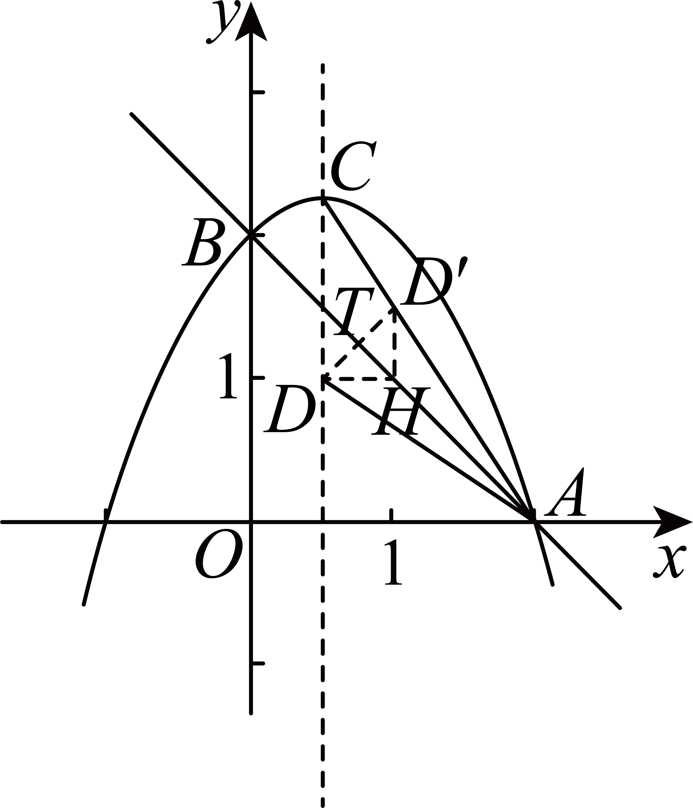
∵平分，
∴由轴对称的性质可得：，
过点D作x轴的平行线交于点H，连接，
∵，，
∴， 则，
则为等腰直角三角形，
由轴对称的性质可得：为等腰直角三角形，
∴为等腰直角三角形，则点在上，
设点，
当，则，
∴，
∴，
∴点，
设直线为，
∴，解得：，
∴直线的表达，
将点代入上式得：，
解得：， 则点；
【小问3详解】
设点，
则抛物线的表达式为：，
当时，，
即点，而，
∴，，
，
当时， 则，
解得：（舍去）或，
则抛物线表达式为：；
当或时， 则或，
解得：（不合题意的值已舍去），
即抛物线的表达式为：，
综上，抛物线的表达式为：或．
【点睛】本题考查的是二次函数综合运用，涉及到点的对称性、等腰三角形的性质，一元二次方程的解法等，分类求解是解题的关键．
25. 已知：和相交于A、B两点，线段的延长线交于点C，、的延长线分别交于点D、E．
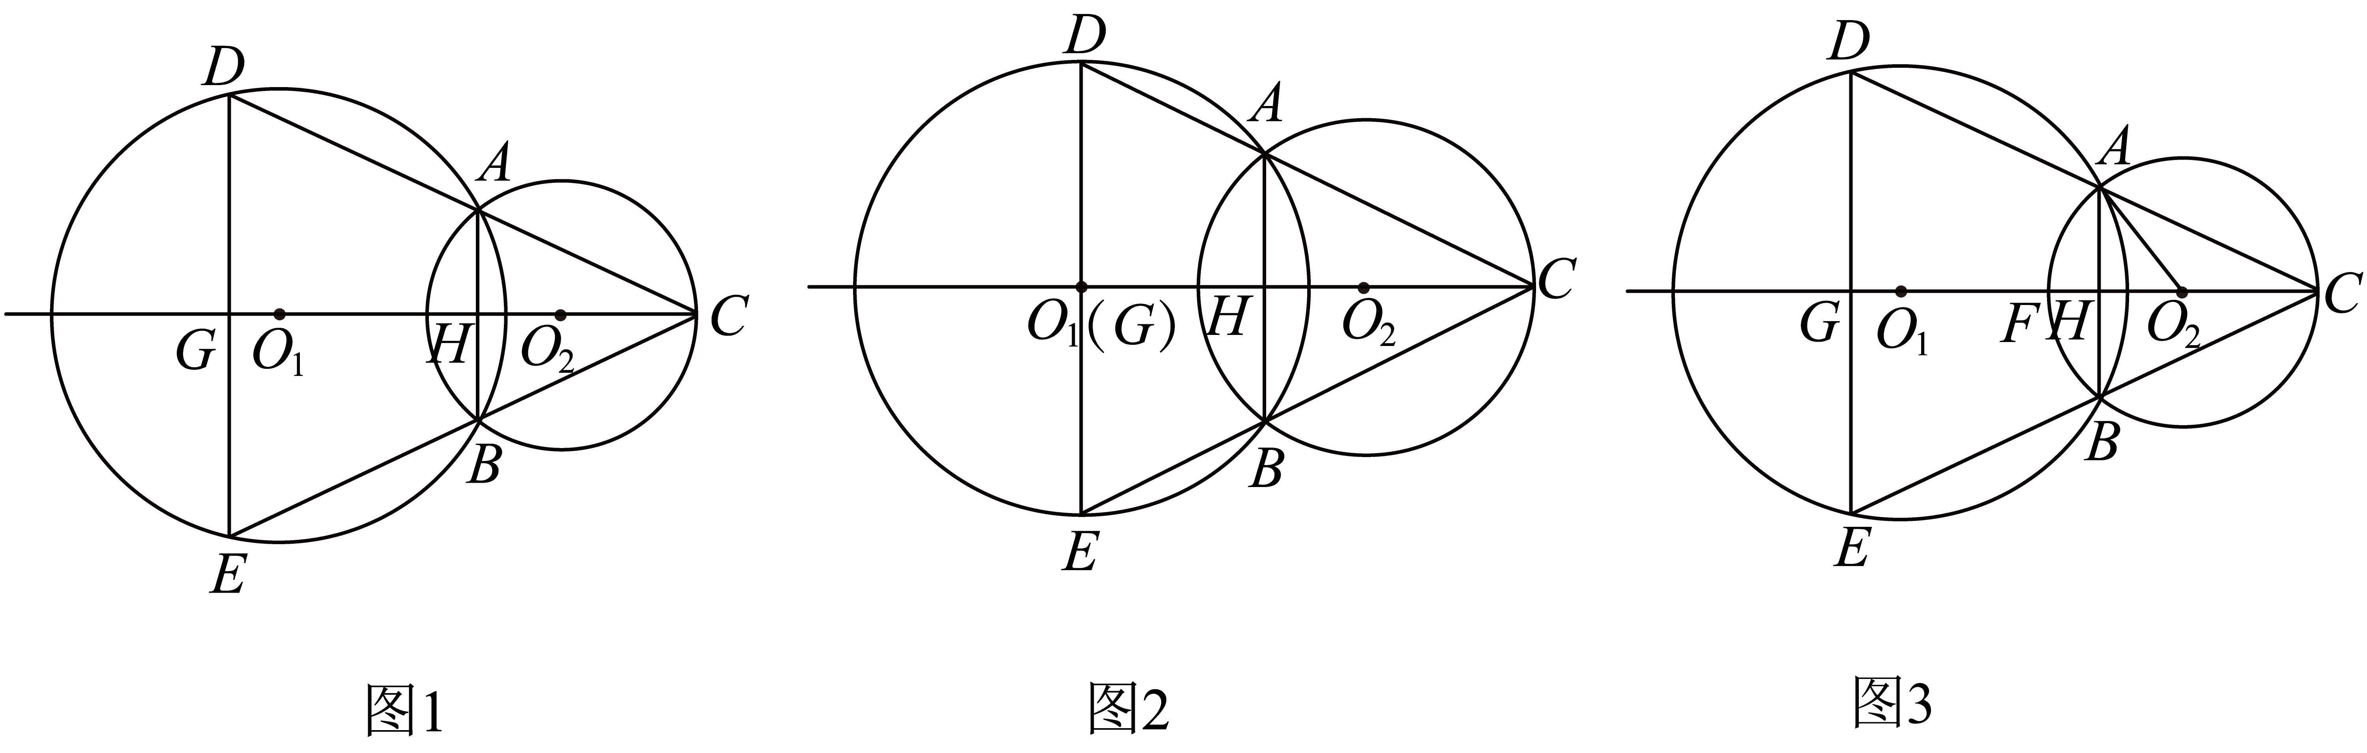
（1）连接、，、分别与连心线相交于点H、点G，如图1，求证：；
（2）如果．
①如图2，当点G与O重合，的半径为4时，求的半径；
②连接、，与连心线相交于点F，如图3，当，且的半径为2时，求的长．
【答案】（1）证明见解析
（2）①；②
【解析】
【分析】（1）先证明，可得，再证明，可得；
（2）①如图，连接，，，，证明三点共线，证明，再利用勾股定理求解即可；②如图，连接，，， 证明，可得， 证明，求解，证明，再利用相似三角形的性质与勾股定理求解即可．
【小问1详解】
证明：∵，，
∴，
∴，
∵，
∴，
同理：，
∴，
∴；
【小问2详解】
①如图，连接，，，，
∵为的直径，
∴，
∴三点共线，
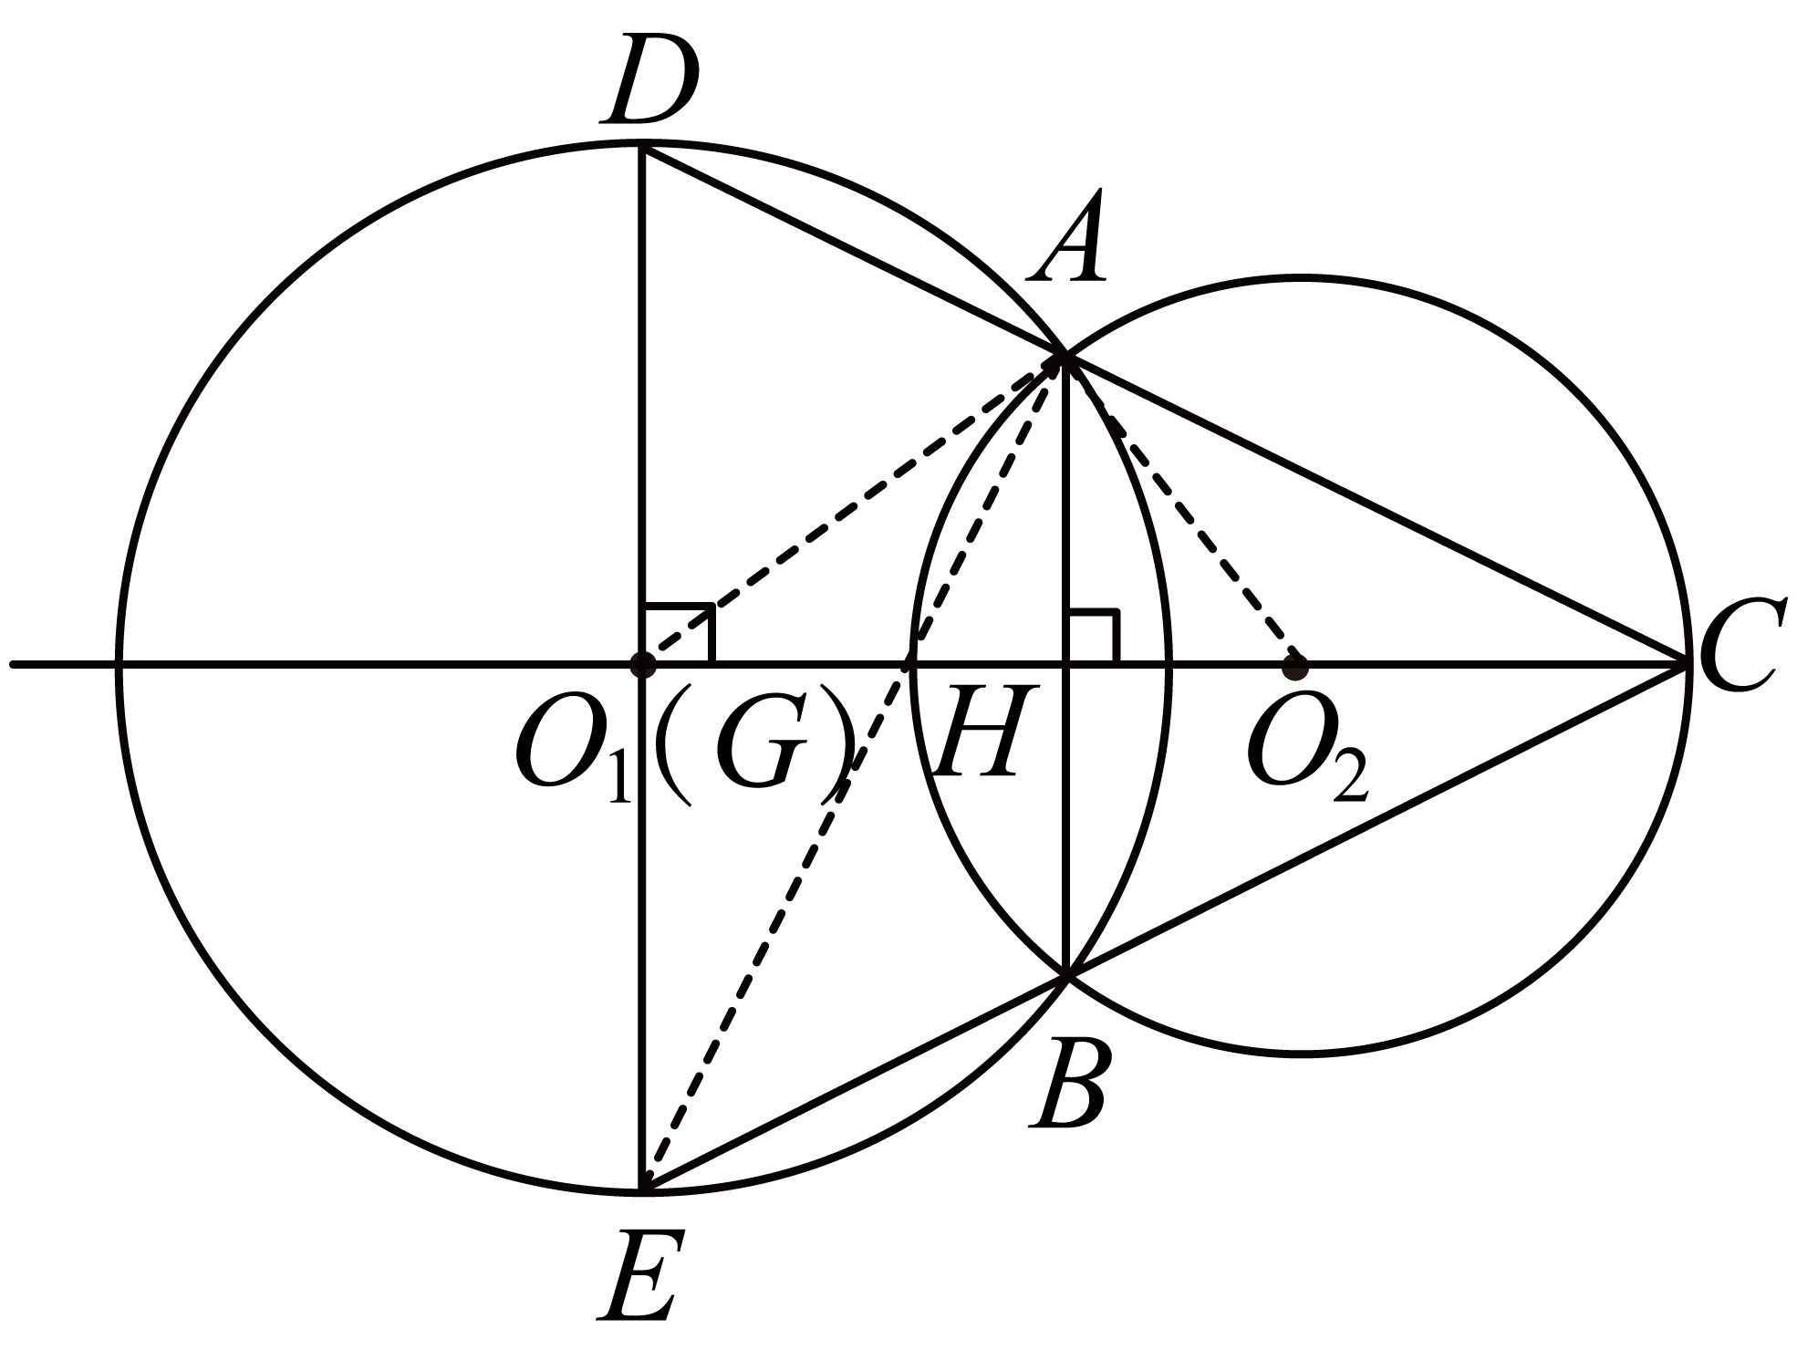
∵，，
∴，
∴，
∴，
∵，，
∴，，
∴，
∴，
∵，，
∴；
②如图，连接，，，
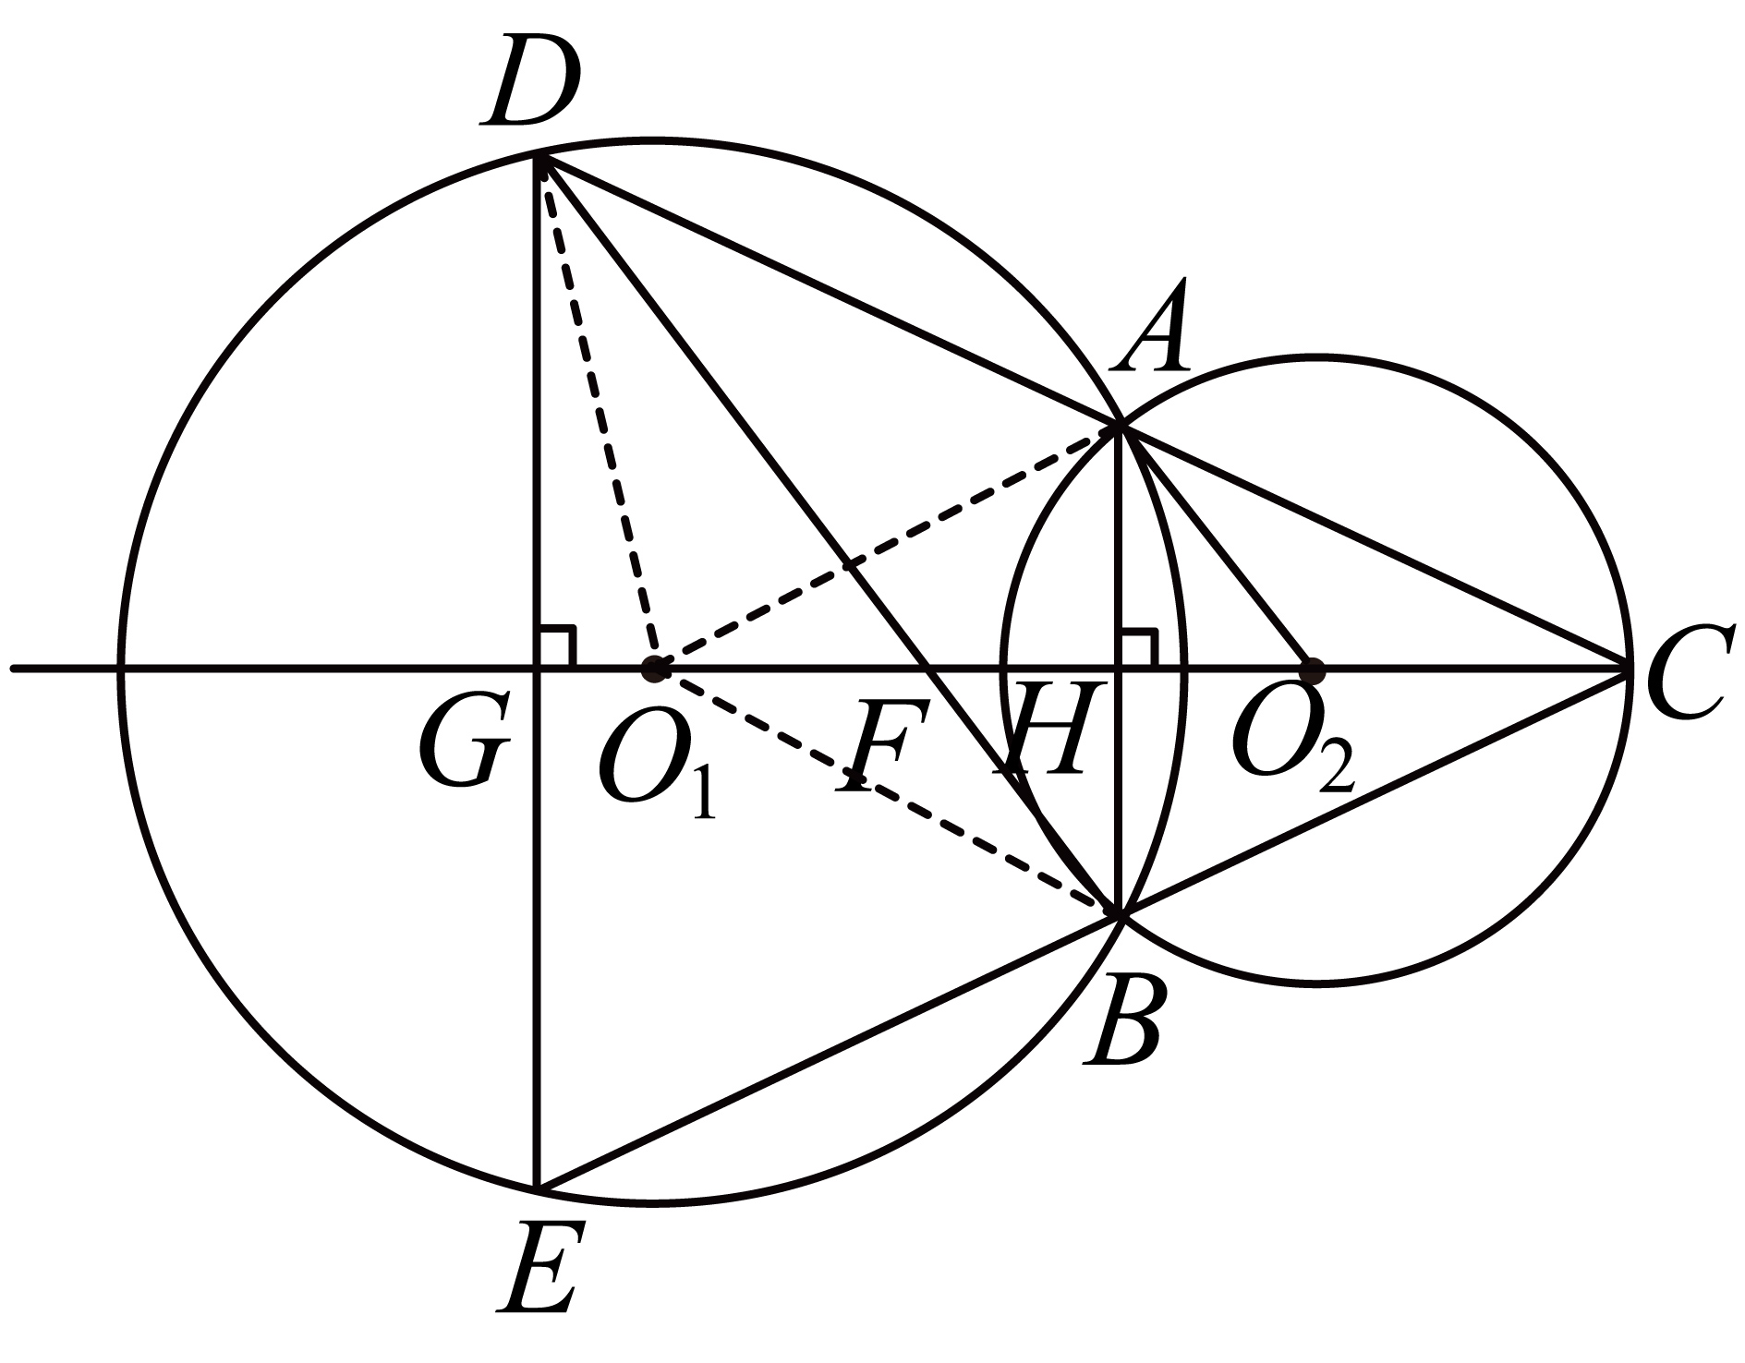
∴，
∴，
∵，，
∴，
∵，
∴，
∴，
∵，
∴，
∴，
∵，，
∴，，
∴，而，，
∴，
∴，
∵，
∴，
∴，设，，
∴，
∴，
∵在中，，
∴，
∴，
整理得：，
解得：或（舍去），
∴．
【点睛】本题考查的是两圆的位置关系，勾股定理的应用，等腰三角形的判定与性质，一元二次方程的解法，相似三角形的判定与性质，平行线的判定，本题难度大，作出合适的辅助线是解本题的关键．

